Постановлением Правительства Российской Федерации от 28.12.2023г. №2353 утверждена «Программа государственных гарантий бесплатного оказания гражданам медицинской помощи на 2024 год и на плановый период 2025 и 2026 годов. Особое внимание в Программе государственных гарантий уделено диспансеризации для оценки репродуктивного здоровья женщин и мужчин. Этот акцент сделан для укрепления здоровья граждан фертильного возраста и решения демографических задач.

**ПЕРЕЧЕНЬ**

**ИССЛЕДОВАНИЙ И ИНЫХ МЕДИЦИНСКИХ ВМЕШАТЕЛЬСТВ, ПРОВОДИМЫХ**

**В РАМКАХ ДИСПАНСЕРИЗАЦИИ ВЗРОСЛОГО НАСЕЛЕНИЯ РЕПРОДУКТИВНОГО**

**ВОЗРАСТА ПО ОЦЕНКЕ РЕПРОДУКТИВНОГО ЗДОРОВЬЯ**

1. Диспансеризация взрослого населения репродуктивного возраста по оценке репродуктивного здоровья (далее - диспансеризация) проводится в целях выявления у граждан признаков заболеваний или состояний, которые могут негативно повлиять на беременность и последующее течение беременности, родов и послеродового периода репродуктивного, а также факторов риска их развития.

2. Первый этап диспансеризации включает:

а) у женщин прием (осмотр) врачом акушером-гинекологом;

пальпация молочных желез;

осмотр шейки матки в зеркалах с забором материала на исследование;

микроскопическое исследование влагалищных мазков;

цитологическое исследование мазка с поверхности шейки матки и цервикального канала (за исключением случаев невозможности проведения исследования по медицинским показаниям в связи с экстирпацией матки, virgo). Цитологическое исследование мазка (соскоба) с шейки матки проводится при его окрашивании по Папаниколау (другие способы окраски не допускаются);

у женщин в возрасте 18 - 29 лет проведение лабораторных исследований мазков в целях выявления возбудителей инфекционных заболеваний органов малого таза методом полимеразной цепной реакции;

б) у мужчин прием (осмотр) врачом-урологом (при его отсутствии врачом-хирургом, прошедшим подготовку по вопросам репродуктивного здоровья у мужчин).

3. Второй этап диспансеризации проводится по результатам первого этапа в целях дополнительного обследования и уточнения диагноза заболевания (состояния) и при наличии показаний включает:

а) у женщин:

в возрасте 30 - 49 лет проведение лабораторных исследований мазков в целях выявления возбудителей инфекционных заболеваний органов малого таза методом полимеразной цепной реакции;

ультразвуковое исследование органов малого таза в начале или середине менструального цикла;

ультразвуковое исследование молочных желез;

повторный прием (осмотр) врачом акушером-гинекологом;

б) у мужчин:

спермограмму;

микроскопическое исследование микрофлоры или проведение лабораторных исследований в целях выявления возбудителей инфекционных заболеваний органов малого таза методом полимеразной цепной реакции;

ультразвуковое исследование предстательной железы и органов мошонки;

повторный прием (осмотр) врачом-урологом (при его отсутствии врачом-хирургом, прошедшим подготовку по вопросам репродуктивного здоровья у мужчин).

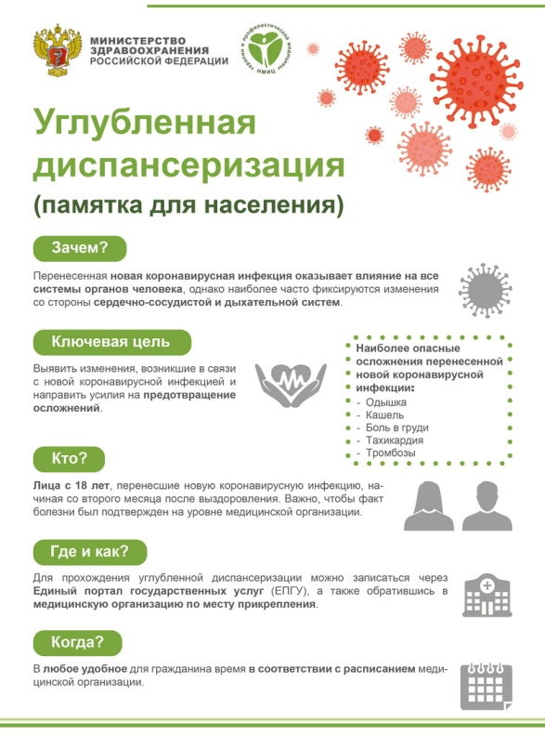

**ПЕРЕЧЕНЬ**

**ИССЛЕДОВАНИЙ И ИНЫХ МЕДИЦИНСКИХ ВМЕШАТЕЛЬСТВ, ПРОВОДИМЫХ**

**В РАМКАХ УГЛУБЛЕННОЙ ДИСПАНСЕРИЗАЦИИ**

1. Первый этап углубленной диспансеризации, который проводится в целях выявления у граждан, перенесших новую коронавирусную инфекцию (COVID-19) (далее - диспансеризация), признаков развития хронических неинфекционных заболеваний, факторов риска их развития, а также определения медицинских показаний к выполнению дополнительных обследований и осмотров врачами-специалистами для уточнения диагноза заболевания (состояния) на втором этапе диспансеризации:

а) измерение насыщения крови кислородом (сатурация) в покое;

б) тест с 6-минутной ходьбой (при исходной сатурации кислорода крови 95 процентов и больше в сочетании с наличием у гражданина жалоб на одышку, отеки, которые появились впервые или повысилась их интенсивность);

в) проведение спирометрии или спирографии;

г) общий (клинический) анализ крови развернутый;

д) биохимический анализ крови (включая исследования уровня холестерина, уровня липопротеинов низкой плотности, C-реактивного белка, определение активности аланинаминотрансферазы в крови, определение активности аспартатаминотрансферазы в крови, определение активности лактатдегидрогеназы в крови, исследование уровня креатинина в крови);

е) определение концентрации Д-димера в крови у граждан, перенесших среднюю степень тяжести и выше новой коронавирусной инфекции (COVID-19);

ж) проведение рентгенографии органов грудной клетки (если не выполнялась ранее в течение года);

з) прием (осмотр) врачом-терапевтом (участковым терапевтом, врачом общей практики).

2. Второй этап диспансеризации, который проводится по результатам первого этапа в целях дополнительного обследования и уточнения диагноза заболевания (состояния):

а) проведение эхокардиографии (в случае показателя сатурации в покое 94 процента и ниже, а также по результатам проведения теста с 6-минутной ходьбой);

б) проведение компьютерной томографии легких (в случае показателя сатурации в покое 94 процента и ниже, а также по результатам проведения теста с 6-минутной ходьбой);

в) дуплексное сканирование вен нижних конечностей (при наличии показаний по результатам определения концентрации Д-димера в крови).